Mystika, folklor i béčkové horory v Rituálu prokletých srdcí výtvarníka Jana Vytisky

Část centra současného umění DOX zaplnil folklor. Netradiční spojení? Těmi je dílo malíře Jana Vytisky prosycené. Ve svých obrazech remixuje výjevy z interiérů roubenek, pastýřek a zasněžených úpatí Beskyd s krutostí a symboly béčkových hororů. Dekadentní malíř snoubící folklor s mystikou, brutalitou a zároveň filozofií. Díla z posledních tří let nyní představuje ve výstavě Rituál prokletých srdcí.

↑ Jan Vytiska, The Sadness, 2022 ©Jan Vytiska

Sám Jan Vytiska jen těžce zařazuje svou tvorbu do určitého žánru. Přitahuje jej postmoderní magický realismus, ve kterém se prolíná reálná zkušenost s iluzivními prvky snu, mýtu a folkloru a s nádechem popkultury. Svou tvorbu v nadsázce přirovnává k tzv. turbofolku, hudebnímu žánru kombinujícímu balkánský folklor se syntetizátory, jenž v 80. letech rezonoval bývalou Jugoslávií. „Obecně lze říct, že jsem fanoušek lidové tvořivosti a naivního umění, fascinuje mě pohanství dionýského stylu života, na který odkazuje Friedrich Nietzsche svým psaním. Nakonec se mi líbí, jak se folklor mění a mutuje se současnou popkulturou. Ale folklor jsou už dnes i věci devadesátých a nultých let,“ říká Jan Vytiska.

Hlavního kurátora Centra DOX Otto M. Urbana zaujala Vytiskova tvorba už před 15 lety. Na podobně kuriózní propojení folkloru s popkulturou nenarazil do té doby ani u nás, ani v zahraničí: „Předběhl svou dobu tím, že se tématem folkloru začal zabývat. Navíc jej propojil s estetikou béčkových hororů, hudbou a popkulturou obecně. Jeho tvorba je vždy okamžitě rozpoznatelná. Zaujalo mě, co za tím je, protože pokud princip, který on používá – tedy spojení zdánlivých protikladů – nemá nějaký hlubší základ, je povrchní a dá se s tím vydržet jednu dvě sezony. Ale Jan Vytiska se v rámci svého tématu neustále dostává do nových teritorií, v obsahu i ve formě. To z něj činí unikátní postavu nejen na naší scéně, ale i na té mezinárodní.“

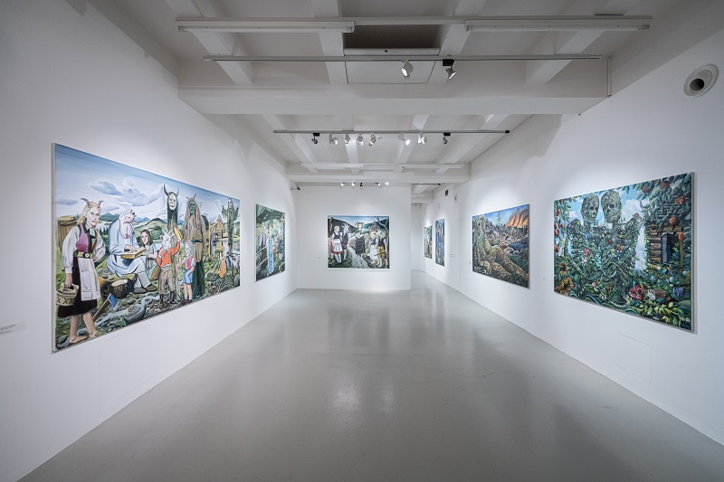
↑ pohled od výstavy Rituál prokletých srdcí, foto: Jan Slavík

Tematicky Vytiska stále vychází z osobitého mixu valašského folkloru a popkulturních odkazů. Nejedná se ale o návrat k prověřené tematice, ale o její nové uchopení a významové rozšíření. V obrazech z poslední doby se stále více objevuje krajina, horské masivy či kvetoucí louky kontrastují se scénou, pro kterou vytvářejí rámec. Všemožné odkazy však výtvarník nepřestává mísit se svým vlastním romantickým gestem.
„Nejdůležitější je pro mě příběh a atmosféra, kterou má daný obraz vyjadřovat. Velkou inspirací jsou pro mě filmy v širokoúhlém formátu – dříve jsem maloval jen tyto formáty, nyní používám více čtvercový. Mám také sbírku bizarních obrázků z internetu zahrnující folklorní masky, interiéry a různé bytosti, což nazývám ‚googlovou archeologií‘. Při malování rád poslouchám audioknihy. Minulý rok jsem jich poslech přes třicet a výsledkem je všechno dohromady smíchané do postmoderní koláže věcí, které jsem zmiňoval. Nelze přesně definovat, co je výlučnou a danou inspirací. Jedná se spíš o sněhovou kouli, která se utvoří z jednoho žánru a pak se řítí lavinou dolů na maloměšťáky.“

Naposledy se Vytiska představil samostatně v Praze před šesti lety. Svým rozsahem je tak výstava v Centru DOX doposud největším autorovým projektem. Expozice představuje třicet dva velkoformátových obrazů, které autor vytvořil poté, co akrylové barvy vyměnil za olejové. Malíř se rozhodl využít velkorysost prostoru Centra DOX a během posledních tří let začal malovat na dvoumetrová plátna. Čtyři z vystavených obrazů jsou dokonce třímetrová díla krajiny. „S kurátorem Otto M. Urbanem jsme vytvořili v podstatě příběh rozdělující výstavu do tří segmentů. První je vesnice v údolí, kam by člověk nikdy neměl, nebo nechtěl zabloudit. Jde o skupinové výjevy z vesnického života plného rohatých holek, kozlů a dalších mytologických bytostí. Poté se dostáváme do interiérů roubenek, tzv. komořin. Z nich se nám vynoří pohled na vyhlídku, ke které se šoupáme po horských kopcích, až uvidíme monumentální výhled plný smrti a existenciální úzkosti z bytí. Hory u mě vyvolávají jakýsi absolutní pocit.“

↑ Jan Vytiska, Smrt a něha, 2022 ©Jan Vytiska
Jakkoli jsou Vytiskovy obrazy na první pohled rozpoznatelné a typické, prochází i jejich forma určitým vývojem. Autor stále experimentuje, proměňuje se barevnost obrazů, postupně se také zvětšily jejich formáty. Stejně tak v obsahu nesleduje podle kurátora výstavy pouze jediné téma. „Jeho věci mají několik vrstev, a když je divák dostatečně trpělivý a má zájem, tak najednou za tím barevným zářivým povrchem dokáže objevit velmi zásadní otázky filozofického i společenského charakteru, vztah k historii a podobně, takže najednou z toho, co se na první pohled zdá jako barevný vtip, vyplyne velice seriózní a promyšlená koncepce vnímání okolního světa. Propojuje vysoké s nízkým, popkulturu s filozofií,“ uvádí Otto M. Urban.

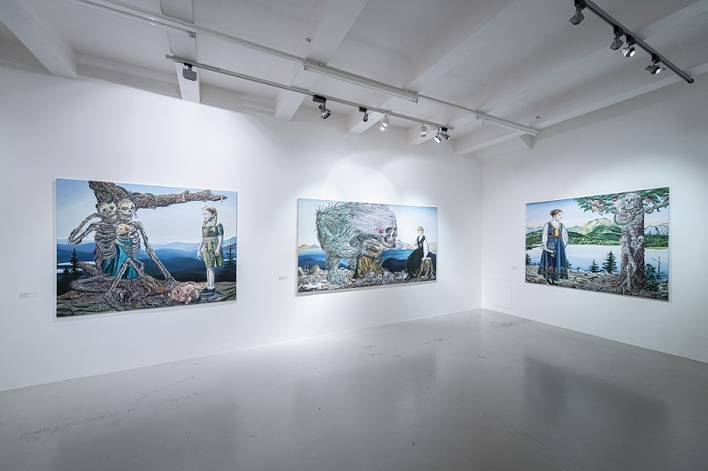
↑ pohled od výstavy Rituál prokletých srdcí, foto: Jan Slavík

Zajímavostí může být, že Vytiska ve své tvorbě reflektuje konkrétní folklorní bytosti z Valašska. Kupříkladu takzvanou Slibku, dívku, která porušila slib svému milému. Po smrti se proměnila v bíle oděnou ženu, chodí po horách a láká muže. „Co vám může udělat? V lepším případě vás chytne a protančí s vámi kus lesa přes kotáry, houštiny, trní, kořeny, výmoly a pařezy, až vám na nohou nezůstane jediný kousek kůže bez krve, v horším případě vás utancuje k smrti,“ doplňuje výtvarník. Dříve se v jeho obrazech objevovala také Mora – nejčastěji opět žena, která se v noci proměňuje v kočku nebo rostliny a vydává se sát lidem z prsou krev, škodit může i zvířatům a stromům. Morou se zpravidla stane dítě, jež se narodí zubaté.
Jan Vytiska
Jan Vytiska se narodil roku 1985 v Praze, vyrůstal ale v Rožnově pod Radhoštěm, malém městě v okrese Vsetín ve Zlínském kraji, kde jej ovlivnil západobeskydský folklor. Sám o sobě mluví jako o Rožnovákovi. Už na ZUŠ se jeho výtvarné práce vyznačovaly výraznou brutalitou. Malbě se však profesionálně začal věnovat až po vysokoškolských studiích. Nejdřív absolvoval sochu u Jaroslava Koléška na Střední uměleckoprůmyslové škole sklářské ve Valašském Meziříčí, poté studoval nová média u Jiřího Surůvky na Ostravské univerzitě. Jan Vytiska na sebe výrazně upozorňoval již během studií, univerzitou byl nominován do mezinárodní soutěže nejlepších absolventů uměleckých fakult StartPoint. V roce 2011 pak na veletrhu současného umění Art Prague získal cenu UniCredit Bank Prague Photo Young Award pro umělce do 30 let a v následujícím roce byl vybrán mezi finalisty Ceny kritiky pro mladou malbu.
Ve své typické a vždy rozpoznatelné tvorbě vychází z osobitého mixu valašského folkloru a popkulturních odkazů. Sám o svém díle hovoří jako o postmoderní koláži folklorní mytologie, popkultury, surrealismu přebíhajícího až do magického realismu s prvky béčkového hororu. Jan Vytiska má za sebou přes dvě desítky samostatných výstav, jeho práce se objevily třeba na výstavě Paradise (2017) v pražské Trafo Gallery nebo na skupinové výstavě Folklore Is Not Dead (2021) v Galerii Roudnice. Rituál prokletých srdcí v Centru současného umění DOX je dosud Vytiskovým nejrozsáhlejším výstavním projektem.
Kurátor: Otto M. Urban

Rituál prokletých srdcí
13. 4. – 10. 9. 2023
Centrum současného umění DOX
Poupětova 1, Praha 7

Tiskovou zprávu a fotografie lze po registraci stáhnout v sekci Press.

Kontakt:
Karolína Kočí
E karolina.koci@dox.cz
T +420 777 870 219

